САНКТ-ПЕТЕРБУРГСКИЙ ГОСУДАРСТВЕННЫЙ ЭЛЕКТРОТЕХНИЧЕСКИЙ УНИВЕРСИТЕТ «ЛЭТИ» ИМ. В.И. УЛЬЯНОВА (ЛЕНИНА)
Кафедра Вычислительной техники

отчет
по лабораторной работе №5
по дисциплине «Организация ЭВМ и систем»
Тема: Использование аппаратных прерываний.

Студенты гр. 3376 |  | Михайлов Н.Ф. и Прошунина С.А.
Преподаватель |  | Ильин С.Е.

Санкт-Петербург
2024
Теоретические данные.
Общие положение
Микропроцессоры 8086/88 поддерживают механизм прерываний, при котором выполнение программы приостанавливается, и процессор переходит к программе обслуживания прерывания (ISR). Это позволяет быстро реагировать на внешние события.
Поддерживается 256 прерываний, каждое имеет номер и ISR. Адрес входа в ISR (вектор прерывания) хранится в таблице векторов прерываний (ТВП) размером 1024 байта, начиная с адреса 0000:0000. Вектор занимает 4 байта: 2 для CS и 2 для IP.
При прерывании в стек помещаются CS, IP и флаги (6 байт). Затем CS и IP загружаются из ТВП. ISR сохраняет используемые регистры в стек и завершается инструкцией IRET, восстанавливающей IP, CS и флаги из стека. Некоторые векторы ТВП хранят системные данные или заглушки, например, обработчик прерывания 1Ch с инструкцией IRET. Прерывание 1Ch вызывается из ISR таймера (прерывание 8), который генерируется 18.2 раза в секунду системным таймером.

Аппаратные прерывания
В процессе работы ПК возможны четыре типа прерываний: аппаратные, программные, исключительные ситуации процессора и немаскируемые.
Аппаратные прерывания возникают из-за внешних событий и обрабатываются с помощью программируемого контроллера прерываний (PIC), например, микросхемы 8259А. В IBM PC AT используются два PIC, обеспечивающие 15 линий запросов (IRQ). Каждая линия IRQ подключена к определенному устройству, например, системному таймеру или портам связи.PIC передает запросы процессору через линию INTR. Если флаг IF=1, прерывания разрешены, и процессор реагирует на сигнал INTR. После принятия сигнала процессор:
Завершает текущую инструкцию.
Посылает два сигнала INTA, после которых PIC отправляет байт номера прерывания.
Умножает номер на 4, чтобы получить смещение до вектора в ТВП.
Сохраняет CS, IP и флаги в стек, затем переходит к ISR.
Контроллер управляет приоритетами запросов: наивысший приоритет у IRQ0, затем IRQ1, IRQ8 и т. д. ISR завершает обработку прерывания, посылая команду EOI (End Of Interrupt), чтобы разблокировать линию IRQ. Если этого не сделать, новые запросы по этой линии и менее приоритетным линиям блокируются.
Каждая линия IRQ может быть маскирована с помощью битовой маски регистра PIC. Биты маски определяют, какие IRQ обрабатываются (0 - обрабатывается, 1 - игнорируется). В двухкаскадной схеме PIC ведомая микросхема подключена к линии IRQ2 ведущей, что упорядочивает линии запросов по приоритету: IRQ0, IRQ1, IRQ8, ..., IRQ15, IRQ3, ..., IRQ7. Стандартная настройка: IRQ0-IRQ7 - прерывания 08h-0Fh, IRQ8-IRQ15 - 70h-77h. Подключение внешних устройств стандартизовано для большинства ПК типа IBM PC.

Немаскируемые прерывания
Процессор использует вход немаскируемого прерывания (NMI), который невозможно заблокировать программно. При поступлении сигнала на NMI процессор генерирует прерывание с номером 2 без участия PIC. Вход NMI чувствителен к фронту сигнала: прерывание вызывается переходом линии с 0 на 1. Для повторной генерации требуется возврат сигнала в 0 и новый переход в 1. Сигнал NMI имеет приоритет выше, чем INTR, и используется для реакции на критические события, такие как ошибки четности памяти или выключение питания.

Программные прерывания
При выполнении инструкции INT процессор выполняет действия, аналогичные обработке аппаратного прерывания, но номер прерывания задается самой инструкцией, и циклы INTA не выполняются. INT имеет более высокий приоритет, чем аппаратные и немаскируемые прерывания: при ее исполнении сигналы на NMI и INTR игнорируются. Программные прерывания часто используются для вызова ISR BIOS, ОС или драйверов.
Правила взаимодействия с ISR, включая номер прерывания, описание функций и состояние регистров до и после выполнения, называются интерфейсом прикладной программы (API).

Исключительные ситуации
Исключительные ситуации возникают при выполнении процессором внутренних прерываний из-за необычных условий, например, деления на ноль (прерывание 0) или пошагового выполнения (прерывание 1). В процессорах 80286 и 80386 число исключительных ситуаций больше, включая прерывания с номерами от 05h до 10h. Многие из них связаны с нарушением защиты памяти в защищенном режиме.
Чтобы избежать совпадения номеров аппаратных прерываний и исключительных ситуаций, ОС может перепрограммировать контроллер прерываний.

Базовая система ввода-вывода BIOS. Прерывания BIOS. Области данных и таблицы BIOS
Первые 20 прерываний (00h–1Fh) используются аппаратными средствами или для управления аппаратурой ПК. Их ISR и данные образуют BIOS (Base Input-Output System), хранящийся в ПЗУ. ISR BIOS взаимодействуют с аппаратурой на уровне физических сигналов и портов, что делает их немобильной частью ПО.
BIOS обновляется при появлении новых устройств. Для совместимости новые устройства снабжаются секциями ПЗУ, которые основной BIOS проверяет и подключает при загрузке системы.
BIOS предоставляет стандартный интерфейс между программами и оборудованием, скрывая аппаратные детали. Например, вывод символа на экран осуществляется через INT 10h, независимо от типа дисплея.
Для данных BIOS зарезервирована область памяти (40:00h–40:FFh), содержащая таблицы, копируемые из ПЗУ при загрузке и обновляемые в процессе работы, отражая текущее состояние оборудования.
Функции библиотеки С++ для доступа к обработчикам прерывания
Библиотечные функции C++ часто используют ISR BIOS или MS-DOS. Для непосредственного обращения применяются специальные функции:
int int86(int intno, union REGS *inregs, union REGS *outregs)
Используется для выполнения прерывания с номером intno. Регистры процессора перед вызовом заполняются значениями из inregs, а после выполнения прерывания значения записываются в outregs.

union REGS
Описан в <dos.h> и объединяет две структуры:

struct WORDREGS: для доступа к регистрам как к двухбайтовым единицам.
struct BYTEREGS: для доступа к отдельным байтам регистров.
Пример структуры:

struct WORDREGS {
unsigned int ax, bx, cx, dx, si, di, cflag, flags;
};

struct BYTEREGS {
unsigned char al, ah, bl, bh, cl, ch, dl, dh;
};

union REGS {
struct WORDREGS x;
struct BYTEREGS h;
};
Поле cflag хранит флаг переноса, часто используемый MS-DOS для сигнализации ошибок. Все функции int...() возвращают значение регистра AX после выполнения ISR.
Недостаток: int86() поддерживает доступ только к ограниченному числу регистров. Для функций, использующих сегментные регистры, применяют int86x().
int int86x(int intno, union REGS *inregs, union REGS *outregs, struct SREGS *segregs)
Выполняет прерывание с номером intno, устанавливая значения сегментных регистров из segregs. После выполнения прерывания сегментные регистры копируются обратно в segregs.
int intdos(union REGS *inregs, union REGS *outregs)
Используется для вызова прерывания 21h (MS-DOS). Отличается тем, что номер прерывания не передается, так как оно всегда равно 21h.
Эти функции обеспечивают прямой доступ к возможностям BIOS и MS-DOS, расширяя функциональность стандартных библиотек C++.

Задание на лабораторную работу.
Написать программу для генерации звуков системного динамика через равные промежутки времени. Использовать собственную подпрограмму обработки прерывания в цепочке с подпрограммой обработки прерывания от системного таймера

Блок-схема алгоритма
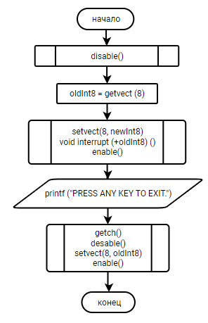
Рисунок 1 - Основной алгоритм программы
Программа, блок-схема которой представлена на рисунке 1, после подключения библиотек, отключает прерывания, чтобы предотвратить конфликт обработчиков.
Getvect и setvect получают текущий обработчик сохраняя его в переменную и устанавливают новый соответственно.
Объявляется указатель на функцию void interrupt (*oldInt8)(), чтобы хранить адрес оригинального обработчика прерываний INT 8h. (Используется далее для передачи управления старому обработчику).
Программа вывод сообщение на экран, ожидая нажатия клавиши для завершения программы.
Далее алгоритм восстанавливает старый обработчик INT 8h.
В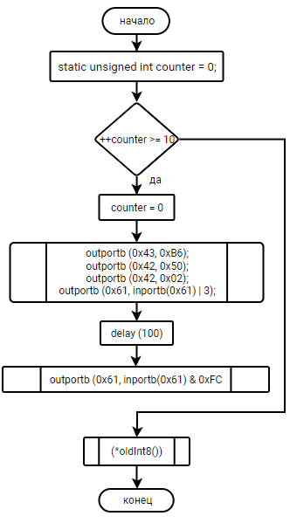
Рисунок 2 - Алгоритм interrupt newInt8()
Подпрограмма interrupt newInt8(), блок-схема которой представлена на рисунке 2, является новым обработчиком прерываний.
Мы используем статическую переменную counter, которая увеличивается при каждом запуске функции. Если данная переменная достигает значения 10, то выполняется следующие действия:
- Обнуление counter
- В порт 0x43 записывается команда 0xB6 — это программирование таймера для работы в режиме генерации частоты
- В порт 0x42 записываются низкий и высокий байты частоты
- Чтение текущего статуса порта 0x61, добавление флага 3 (включение системного динамика) и запись обратно.
- Задержка 100 миллисекунд
- Чтение статуса порта 0x61, удаление поставленного флага и запись обратно (выключение динамика)
После выполнения цикла производится передача управления старому обработчику.

Текст программы
#include <dos.h>
#include <stdio.h>
#include <conio.h>

void interrupt (*oldInt8)();

void interrupt newInt8() {
static unsigned int counter = 0;
if (++counter >= 10) {
counter = 0;
outportb(0x43, 0xB6);
outportb(0x42, 0x50);
outportb(0x42, 0x02);
outportb(0x61, inportb(0x61) | 3);
delay(100);
outportb(0x61, inportb(0x61) & 0xFC);
}
(*oldInt8)();
}

void main() {
disable();
oldInt8 = getvect(8);
setvect(8, newInt8);
enable();
printf("PRESS ANY KEY TO EXIT.\n");
getch();
disable();
setvect(8, oldInt8);
enable();
}

Примеры запуска и работы программы
После запуска, на экране появляется черное окно (рис 3). Программа генерирует звуки системного динамика, поэтому пользователь слышит звук через равное количество времени. Программа будет завершена при нажатии любой клавиши.
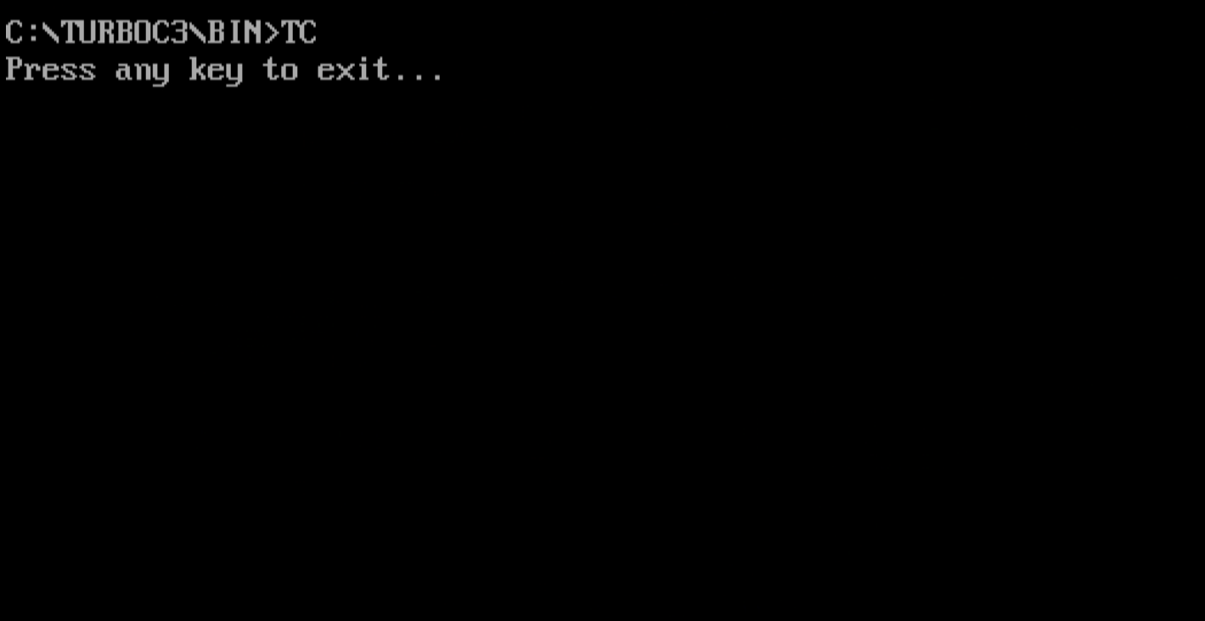
Рисунок 3 – Пример запуска программы.

Структурная схема аппаратных средств
На рисунке 4 представлена схема аппаратных средств.
Программа взаимодействует с микропроцессором и системной шиной, перехватывая прерывание системного таймера, работающего через генератор тактовых импульсов. С помощью портов микропроцессор настраивает таймер для генерации звукового сигнала, который передается на динамик, подключенный к системной шине. Управление осуществляется через регистр порта 0x61. Клавиатура через интерфейс вводит сигнал для завершения программы, а основная память хранит код и данные.
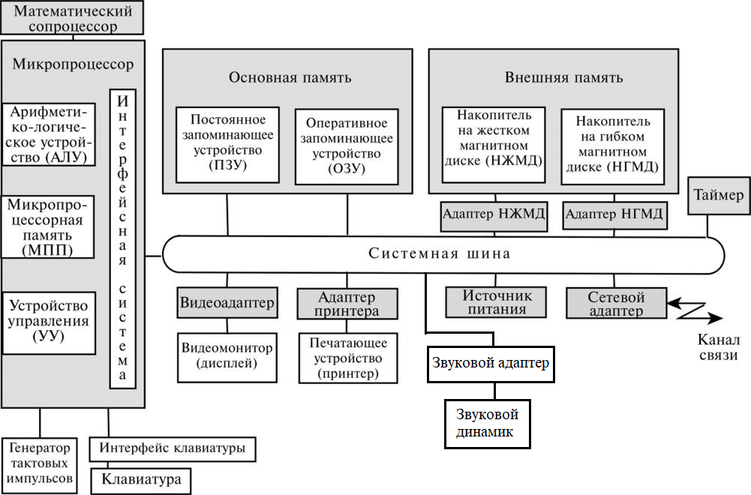
Рисунок 4 - Структурная схема аппаратных средств

